TISKOVÁ ZPRÁVA ZE DNE 18. 4. 2023/15:00 HODIN
---------------------------------------------------------------------
Krajská zdravotní na konferenci Ústecký radiologický den představila pracoviště ve všech svých nemocnicích
Radiologická klinika Fakulty zdravotnických studií Univerzity J. E. Purkyně v Ústí nad Labem a Krajské zdravotní, a.s. – Masarykovy nemocnice v Ústí nad Labem, o.z., uspořádala ve středu 12. dubna v prostorách výletního zámečku Větruše 10. Ústecký radiologický den. Konference, které se letos zúčastnilo 70 odborníků, se věnovala tématu „Radiologie v Ústeckém kraji“.
Celodenní program obsahoval 14 vystoupení koncipovaných do dvou bloků. V tom dopoledním se představila radiodiagnostická pracoviště v nemocnicích Krajské zdravotní, a.s., v Ústí nad Labem, Mostě, Litoměřicích, Děčíně, Chomutově a Teplicích. S přednáškou o riziku nádorového onemocnění plynoucího z nízkých dávek ionizujícího záření vystoupil Ing. Radek Honzátko, Ph.D., klinický radiologický fyzik Krajské zdravotní, a.s. V další části konference se ve svých prezentacích lékaři největšího oddělení v regionu, ústecké radiologické kliniky, věnovali např. tématům „Syndrom týraného dítěte – interpretace nálezů“, „Základní optimalizace CT“, „Screening karcinomu plic“ nebo „Multifázická CT angiografie u akutní iCMP“.
„Ústecký radiologický den jsme tentokrát využili mimo jiné k tomu, abychom navzájem představili svým kolegům v rámci Krajské zdravotní oddělení v jednotlivých nemocnicích a tak i přiblížili historii našeho oboru na území dnešního Ústeckého kraje. Jsem rád, že se to podařilo a věřím, že tato konference významně napomohla k bližšímu poznání partnerských pracovišť v našich nemocnicích,“ uvedl v rámci hodnocení jubilejního ročníku Ústeckého radiologického dne přednosta pořádající kliniky a odborný garant konference MUDr. Filip Cihlář, Ph.D., který spolu s emeritním primářem ústecké radiologie MUDr. Miloušem Dernerem letošní setkání zahajoval.
Radiologická klinika Fakulty zdravotnických studií Univerzity J. E. Purkyně v Ústí nad Labem a Krajské zdravotní, a.s. – Masarykovy nemocnice v Ústí nad Labem, o.z., je nelůžkové pracoviště, které poskytuje základní i specializovanou diagnostiku a miniinvazivní léčbu pomocí zobrazovacích metod pacientům nemocnice, Ústeckého kraje a podle potřeby i pacientům z jiných oblastí České republiky. Klinika má tedy nadregionální charakter v diagnostické i léčebné péči. Klinika splňuje podmínky pro akreditované pracoviště nejvyššího typu pro radiologii a zobrazovací metody, intervenční radiologii a vaskulární intervenční radiologii. Je součástí center, která zajišťují nejmodernější a vysoce specializovanou léčebnou péči, například Komplexního cerebrovaskulárního centra, Komplexního kardiovaskulárního centra, Traumatologického centra, Komplexního onkologického centra.
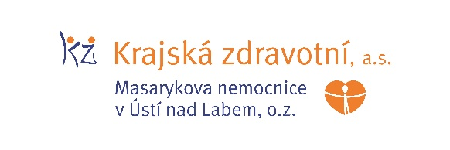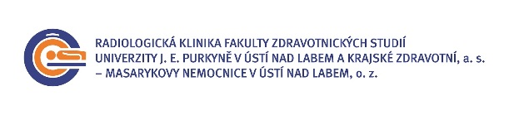
Zdroj: info@kzcr.eu

